Муниципальное общеобразовательное учреждение
«Средняя общеобразовательная школа села Милорадовка Краснопартизанского района Саратовской области»

Есть женщины в русских селеньях

Автор: Кутлаярова Мария,
обучающаяся 11 класса
МОУ «СОШ с. Милорадовка»

Научный руководитель:
Попова Наталь Петровна,
учитель истории
МОУ «СОШ с. Милорадовка»

2015 г

Содержание:
1. Введение.__________________________________________ стр.2

2. Основная часть
- Детство и юность Шуры_______________________стр. 4
- Война в жизни и судьбе Александры_____________стр. 6
- « Все для фронта, все для победы_______________стр. 7
- Вклад саратовцев в победу_____________________стр.9
- Материнский подвиг__________________________стр 10
3. Заключение _____________________________________стр.11

4. Список используемой литературы.__________________стр. 13

5. Приложения к работе «Судьба Александры»__________стр. 14

А говорили: всё проходит
И позабудется в свой срок.
Но боль войны живёт в народе
И бродит, как в берёзе сок.

А. Селезнёв
Введение
Великая Отечественная война длилась 1418 дней и ночей! Время успело запахать траншеи на полях сражений. Но оно бессильно ослабить память о стойкости и героизме миллионов советских людей. На фронт ушло почти все взрослое население нашей огромной страны. Из моего села Милорадовка–186 человек, а вернулось 65. Эта война принесла горе в каждый дом. Остались в военное лихолетье только старики, женщины и дети.
«…Какая безмерная тяжесть
На женские плечи легла!»
Молодые женщины и девчонки взяли на себя всю мужскую работу. Наше поколение знает о войне из уроков истории, из прочитанных книг, из увиденных фильмов, из рассказов очевидцев.
На один из уроков Мужества, посвященный теме «Труженики тыла в годы Великой Отечественной войны» были пригашены две старенькие женщины, которые со слезами на глазах рассказывали о своем военном детстве, о людях, с кем пришлось пережить это трудное время. Их рассказ поразил меня, заставил задуматься. Гудковой Т.А. в годы войны было всего 7 лет, а сейчас 81, Репиной А.Г. - 17, сейчас ей 92. (приложение 1.) Они помнят имена тех, кто жил и работал в военные годы. Мелькнула мысль, ведь время идет, оно неумолимо, значит нужно торопиться расспросить их о тех, кого они еще помнят. Возникло желание узнать от живых свидетелей того времени о жизни своих земляков. Считаю, что нам необходимо стремиться к тому, чтобы не были забыты эти события и имена моих сельчан.
По совету учителя истории я прочитала книги о войне. Особенно мне понравились Н.М.Олещенко «Во имя победы», «Война. Народ. Победа» И.М. Данишевского. «Живые о живых..и павших», в которых помещены воспоминания тружеников тыла и письма солдат саратовцев, «Энциклопедия Саратовского края».- 2002 года, «История Саратовского края» - эти книги познакомили меня с фронтовыми и трудовыми буднями саратовцев. Из газет «Заволжские степи» я узнала много о земляках-краснопартизанцах, переживших страшные годы войны. Статьи «Дети войны», «Труженики тыла - дети» М. Ежовой, «Храни память в сердце своем», Л. Шигаевой и другие рассказы берут за сердце, читаешь, и наворачиваются слезы.
Поэтому цель моей работы заключается в том, чтобы по воспоминаниям, документам составить рассказ о жизни простой женщины нашего с Милорадовка, труженицы тыла, чей труд вошел в трудовую доблесть советского народа и стал вкладом в победу над фашистской Германией. Для этого мне предстояло решить следующие задачи:
1) изучив семейные архивные документы, на основе воспоминаний родственников тружеников тыла составить рассказ о роли одной семьи в истории села;
2) ознакомившись с исторической, художественной литературой, связать эпизоды трудового подвига народа в годы войны с судьбой наших земляков;
3) проанализировав статьи из местной газеты Краснопартизанского района «Заволжские степи», где были представлены воспоминания тружеников тыла, сделать вывод о том, что судьба каждого человека есть отражение судьбы страны;
4) изучив сайты интернета, посвященные самоотверженному труду народа в годы войны, определить, в чем истоки победы советского народа. Методы исследования: встречи с пожилыми людьми, отбор и анализ документальных материалов.
Этапы работы:
1. знакомства и встречи с людьми - тружениками тыла;
2. изучение литературы и периодической печати;
3. оформление работы
Объект исследования: документальные материалы, историческая литература.
Предмет исследования: историческое наследие Великой Отечественной войны.
Актуальность данной работы заключается в том, что факты, приведенные в ней, могут служить источником краеведческого материала для изучения событий войны на уроках истории, в проведении внеклассных мероприятий. На основе данного материала составляется Книга Памяти села Милорадовка Краснопартизанского района Саратовской области. В ней собирается материал не только о ветеранах – участниках Великой Отечественной войны, но и о тружениках тыла. Собранный материал пополнит музейную комнату школы дополнительными сведениями.
Работу решила построить на воспоминаниях родственников участников войны и тружеников тыла, проживающих в с. Милорадовка, работе с дополнительной литературой и документами. Вроде бы, давно была война, а память о ней бережно храниться в каждом доме.
В Администрации Милорадовского муниципального образования мне дали список тружеников тыла, составленный 2 года назад. В нем их числится 19 человек, а сейчас осталось 11. (Приложение №2). О каждом из них можно написать целую книгу. Собирая материал для этой работы, я встречалась с некоторыми из них, и никто не отказывался меня принять и выслушать. Вспоминают трудные военные годы со слезами на глазах. А ведь пройдет некоторое время, и этих живых свидетелей не будет. Рассказать решила о женщине, чья судьба меня поразила своим трагизмом и жизнелюбием. В селе живут ее две дочери, и, как оказалось, одна из них моя учительница.
Основная часть
1 Детство и юность Шуры.
Гудкова Александра Семеновна (в девичестве Грядунова) родилась в 1912г
в селе Милорадовка, в семье потомственных крестьян - Грядунова Семена и Пелагеи. (Приложение №3). Внимательно всматриваюсь в старую фотографию, ведь она ровесница начала 20 века, пытаюсь представить, как жила эта семья.
Детство было очень трудное, и на самом деле босоногое. Мама Поля умерла совсем молодой, когда Саше было всего 7 лет, а брату Илье шел пятый год. 1921 год. Страшная засуха в Поволжье. Ей было 9 лет, и она помнит, как пришли какие - то люди, и взяли последние два мешка зерна. Отец тогда очень сильно ругался, а когда они ушли, плакал от бессилия, что ничем не может помочь своим близким. Чтобы как - то выжить, он уезжает на заработки. Оставшись с бабушкой, маленькая Шура собирают и толкут семена лебеды, из них пекут лепешки, чтобы не помереть с голоду. В детском доме, в возрасте 7 лет, умирает Илья. Бабушкино сердце не выдерживает всех этих испытаний. Шура, распухшая от голода, остается совсем одна. Но свет не без добрых людей. Ее спасают сначала соседи Латовины, а родственники Арсеньевы забирают Шуру к себе. В 1922 году домой возвращается отец. Он привозит долгожданный хлеб и деньги. Но семьи, которую Семен оставил, уже не существовало. Нужно было начинать жить сначала. Грядунов женится, взяв в жены властную женщину. Не сладко жилось Александре с мачехой. Часто плакала она от незаслуженных упреков. А отец ничего не замечал, он много работал, и все проблемы доверял решать жене. В 1929 году он своими руками построил дом в два этажа, на первом была не большая торговая лавка. Он до сих пор стоит на том же самом месте. (Приложение №4) Пожить в новом доме Александре не пришлось.
В 1930 году она выходит замуж за Гудкова Ивана Фёдоровича. Жили в бедности, но очень дружно, с надеждой, что все наладится и все устроится. Родилось четверо детей: две дочери и два сына. Вступили в колхоз, а у отца дом отобрали под правление колхоза. Отец с новой семьей уезжает в п. Горный, где устраивается работать плотником. Новый голод в Поволжье 1933года приобрел масштабы стихийного бедствия: люди вымирали семьями, ели траву, кошек. На детей было страшно смотреть. ( История Саратовского края - 1996 год г. Саратов). Голодный 33 год не прошел бесследно для молодой семьи, умерло двое детей. И вновь испытание - отца Семена Кондратьевича репрессируют в 1938 году на 5 лет без права переписки. Пытаюсь выяснить, по какой статье осужден Грядунов Семен. Через интернет нахожу Книгу Памяти жертвам репрессий, где сообщается, что «осужден за антисоветскую агитацию» (приложение №5 http://lists.memo.ru/index18.htm). Мужа Ивана Федоровича в 1939 г забирают на финскую войну. Потянулись долгие дни и ночи ожидания. Вернулся Иван живым и невредимым (приложение № 6). Только радость вновь оказалась недолгой.
- Война в жизни и судьбе Александры.
Лето 1941 года выдалось жаркое, но урожайное. Очень часто вспоминала Александра этот июньский день. Она с мужем была в бригаде, когда в обеденный перерыв прибыл уполномоченный со страшным известием. Началась война. Сучков Василий Кузьмич, участник войны, житель с. Милорадовка, так вспоминал этот день: «…почтальон П.В. Галахов, прибывший на колхозное собрание, подтвердил страшное известие. Молодежь разгорячилась: «За 2 – 3 месяца от проклятых фашистов ничего не останется», а старенький дед Брагин, побывавший в годы Первой мировой войны в немецком плену, тихонечко промолвил: «Нет. Эта война надолго». Все стали расходиться по домам, большой зал как – то сразу опустел, даже бронзовая краска на стенках как будто потускнела» («Заволжские степи» от 11 марта 1998 года). Екнуло сердце в предчувствие новой беды. В первые дни пришли повестки братьям Гудковым Ивану и Алексею, Казакову Дмитрию и многим другим. Забились в рыданьях молодые женщины, зашлись криком их дети. Чувствовали сердца, не придется им больше с ними увидеться. Осталась Александра с 2 детьми: Валентиной семи лет и Володей трех лет. Надо жить, работать за себя и за мужа. Армии нужен хлеб. Фронт затребовал от села все: автотранспорт, лучших лошадей. Начались тяжелые военные годы. Молодые девчонки 17-18 лет (Дорофеева Татьяна, Серватова Александра, Пиляева Анастасия, Громова Мария) сели за рычаги тракторов (приложение № 7). Александра летом работала на поле. Ее дочь, Гудкова Валентина Ивановна, (ей 81 год) поделилась своими воспоминаниями (приложение № 12). Она рассказала, как трудно было матери, худенькой, небольшого росточка, на косилке откидывать волки пшеницы. От натуги ребро за ребро заходило. Косами косили сено, складывали в фуры и все вручную. Осенью отвозили зерно в Римско - Корсакову на быках. А одежонка одна рвань, продувает холодный осенний ветер до самых костей. Работали и ночью, понимая, во время не вспашешь, останется страна без хлеба. Ночью трактора фары не включали, в июле 1942 года Саратов уже бомбили. Гул самолетов, взрывы бом, как раскаты далекого грома доходили до степного села. Вздрагивали и продолжали, с каким - то упрямым остервенеем, работать. Шли впереди тракторов с керосиновым фонарем, освещая ему путь, то и гляди, сам под колеса попадешь. Нелегко было и на сеялках, весь день трясешься в пыли, к вечеру еле ноги волочешь. Все, что собиралось с полей, отправляли на фронт, оставляя себе самый минимум. А дома ждали голодные дети, сваришь какую-нибудь жиденькую похлебку или затирушку, покормишь и опять на работу. А еще надо сдать сельхозналог: масло, яйца, мясо. Голодала сама, голодали ребятишки и в голове только одна мысль: «Выдержать, выжить».
Ей было двадцать семь неполных.
Она валилась, помню,
Едва раздевшись, на постель.
Уставши за день несказанно,
Она шептала, как вчера:
- Успеть бы, отдохнуть мне за ночь, -
И затихала до утра.
Мне только после ясно стало:
Им, женщинам, таким, как мать,
упорным, сердце приказало
в тылу Отечество спасать.
В. Абросимов.
- « Все для фронта, все для победы»
В те тяжелые, трудные годы отменялись очередные отпуска, стали обязательными сверхурочные работы, ужесточалась дисциплина, а в колхозах повышен минимум трудодней. (Энциклопедия Саратовского края.- 2002 год, г. Саратов). Зимой работали на ферме, убирали коров, доили, водили на водопой, а проруби надо было рубить ломами. Валентина Ивановна с горечью вспомнила, как однажды пришла их мама с фермы, а руки все в крови. Прилипли ладони без варежек к холодному железу, отдирала с кожей.
Длинными, зимними вечерами вязали варежки, носки, вышивали кисеты для табака, отсылали посылки, в надежде, что получит их муж. Отдавали свои сбережения на покупку военной техники. Из нашего села Корженский Павел Федорович отдал 15 тыс. рублей, Курамшин П. Н.- 25 тыс , Чемоданов А. -25 тыс. («Заволжские степи» от 11 марта 1998 года, из воспоминаний Сучкова В.К.).
Не отставали от взрослых их дети, они выращивали табак, пололи на плантациях. Валентине к 1944 году исполнилось десять лет и помнит она, как под нещадным солнцем собирая колоски, упала она в обморок. Они, дети, понимали, что без их помощи в тылу просто не обойтись. Утром они ходили в школу, а после занятий бегали помогать взрослым. Зимой ребятишки собирались всей деревней, садились на лошадей и ехали в степь за соломой. Собирали по дорогам остатки соломы, кизяки, чтобы истопить в доме печь. («Заволжские степи» от 20 апреля 2010 года) Я не могу себе представить, что дети такие же, как я, совершили такой подвиг. Я просто удивляюсь, откуда у них брались силы?
Одно письмо от мужа Александра получила с фронта в самом начале из под г Ельца, а потом долго не было вестей. Не было весточки и от отца из лагеря. Но ни один из сельчан, никогда не назвали ее дочерью «врага народа». Стали приходить в село первые похоронки. С замиранием сердца ждали фронтовые треугольники. Что они им несут? Горе или радость? В январе 1942 году пришло извещение о том, что Гудков И. Ф. пропал без вести. Как подкошенная упала Александра, как жить, как растить детей. Две недели пролежала она в бреду. Помогли девчата, подруги Татьяна Наумова, Катя Гребцева. «Вставай, иди на люди, а то совсем засохнешь» - уговаривали они ее. Пришел бригадир Курамшин Петр Николаевич: - «Вставай Саня, терпи. Надо работать, кто за тебя доить то будет?» И только любовь к детям, ответственность за них, заставили ее подняться. В мае 1943 года, Александра Семеновна на свой запрос получила ответ, что красноармеец Гудков И. Ф. умер от ран в городе Тамбове и там же похоронен. Рассматриваю пожелтевший от времени листок, который бесстрастно сообщает трагическую весть (приложение № 8). Без вести пропал и его брат Алексей Федорович Гудков (отец Гудковой Тамары Алексеевны)
Для чего и для кого жить? А дети? Ведь они маленькие, о них нужно заботиться. И снова шла Шура, превозмогая усталость на работу в поле, на ток, на ферму. Она не думала, что совершает героическое. Так было надо. Так работали все от малого до великого. На четыре бесконечно долгих военных года сельские труженики стали солдатами большой армии тыла, жившими и работающими под общим для всей страны лозунгом: «Все для фронта, все для победы!» Дождались милорадовцы Победы. Утром прибежала к Саше Анастасия Гудкова, вся в слезах: «Война кончилась». Запричитали две молодайки, у обеих мужья не вернулись, два брата Иван и Алексей. Анастасия не дождалась и старшего сына Василия. Вот и праздник « со слезами на глазах». Остались каждая с двумя детьми. За свой труд Александра имеет награды: медаль «За доблестный труд в Великой Отечественной войне 1941- 1945 гг.» и знак «Труженику тыла 1941- 1945 гг.» (приложение № 9)
Послевоенный 1946 год был не легче предыдущих, снова голод, а им вдовам вдвойне. Опять работа до изнеможения, но где то в уголочке души жила вера, а вдруг вернется. Для Александры чудес не осталось.
4.Вклад саратовцев в победу.
«..Тыл – половина победы, даже больше» - сказал Г.К. Жуков. С этими словами великого полководца не поспоришь. Трудовой вклад наших земляков саратовцев в достижение Победы велик. Их заслуга перед Родиной – равна подвигу. В годы войны в Саратовской области более 1 млн. человек работало на полях и заводах, из них 86 тысяч - подростки, мои ровесники. За время войны трудящиеся области собрали в фонд Победы 460 млн. рублей, сдали 178 млн. пудов зерна, поставили фронту тысячи танков, минометов, 1625 самолетов. («Живые о живых.. и павших».- 2000 год, г. Саратов). Но мой народ выстоял, победил. Такой преданный Родине народ невозможно победить. Я считаю, что так произошло потому, что в этой войне с врагом сражались старость и юность, молодость и детство. Недавно в районной газете в статье «Храни память в сердце своем», («Заволжские степи» от 25 января 2015г) к девяностолетию труженицы тыла было написано: «Ну и что, что не героиня, не орденоносица, а обыкновенная женщина. Колхозница. И подвигов не совершала никаких. Но она из того поколения, представителей которого – каждого – можно награждать за жизнь, которая была и остаётся для многих постоянным и честным трудом. Такая жизнь – дорогого стоит». Я читала и с удивлением начинала понимать: это же написано о моей героине Александре. И судьба этой женщины, описанная в статье, почти до деталей повторяла ее судьбу. Я, вдруг поняла, что это – судьба целого поколения. Поколения, прожившего жизнь в труде, как в бою. Не случайно Александре Семеновне было вручено удостоверение, приравненное к документу ветерана Великой Отечественной войны. Считаю, что источником Победы стала неразрывная связь фронта и тыла. Героями войны становились деды, убеленные сединами, и дети, рано повзрослевшие и быстро перешагнувшие из детства во взрослую жизнь. Они защищали мою страну на фронтах, у станков, в полях и на фермах.
5. Материнский подвиг.
А наша героиня совершила еще один подвиг - материнский. В 1951 году, пожалев вдовца с пятью детьми, выходит Александра замуж. Это Андриянов Петр Степанович, участник Великой Отечественной войны (приложение № 10). Прошел всю войну, имеет боевые награды. Не из робкого десятка, а тут растерялся, когда неожиданно умирает его жена Мария, оставив пятерых детей, самой младшей Валюшки всего семь месяцев. Как быть? Стал свататься солдат к вдовам, Да кто пойдет на такую ораву. Но эта хрупкая женщина не испугалась, пожалела детей и стала растить, не деля их на своих и чужих. Может, потому она так сделала, что с малых лет поняла, как это жить без матери, воспитываться в чужом доме, вдали от родственников. Воспитывала в них любовь к труду, так как сама работала с утра до вечера. Диву даёшься, как могла эта женщина столько выдержать: накормить, обстирать, обшить семью из десяти человек. Не имея образования, она своим материнским чутьем, сердцем воспитывала детей, развивала чувство доброты, милосердия, взаимовыручки и гостеприимства, ведь ее добрые люди не бросали в трудную минуту, и их дом был всегда хлебосолен и полон гостей. (Приложение №11)
Заключение.
Спустя некоторое время, у Александры и Петра рождается их поздний, совместный ребенок - дочь Наталья. Так и жила эта большая, дружная семья. Все выросли, получили образование. Стало в ее семье 8 детей, 16 внуков,11 правнуков. Не было в ее душе обиды на трудные годы. «Все так жили» - скажет Александра, и только в глазах блеснут слезы. Задаю себе вопрос: «А я так смогла бы? Не знаю». Знаю одно, об их подвиге должны знать наше и последующие поколения. Наша задача собрать все крупицы народной памяти. Я считаю, войну забывать нельзя: когда войну забывают, говорили древние, начинается новая, потому что память – главный враг войны.
Вывод.
Подводя итог своей исследовательской работы, считаю, что цель моего исследования выполнена. Я собрала исторические факты и соединила их с воспоминаниями детей тружеников тыла, родственников. На основе данного материала подготовила презентацию. Продолжила работу по составлению Книги Памяти села Милорадовка. Заканчивая свою исследовательскую работу, могу с уверенностью сказать, что мои земляки – милорадовцы внесли огромный вклад в победу. Их самоотверженный труд - прекрасный пример для молодежи. Мой материал используется учителем истории, классными руководителями на уроках мужества. Работая над сбором материалов к данной работе, поняла, самое главное – наши деды и прадеды очень сильно любили свою Родину и эта любовь, как память о них, должна навсегда остаться с нами.
Дочь Гудковой А.С., Попова Наталья Петровна, наша учитель истории, хранительница памяти трудовой доблести своей мамы. Учит нас тому, что историю страны, села, губернии пишут такие простые и трудолюбивые люди как наши милорадовцы. (приложение №13)
А я твердо уверена в том,
Что мои земляки — это сила.
Ведь на них же держится дом,
Да и в целом — моя Россия.

Используемая литература

- «Живые о живых.. и павших».- 2000 год. Г. Саратов /Приволжское книжное издательство «Детская книга»//
- Ежова М.А. – статья« А память нам покоя не дает», газета «Заволжские степи» от 11 марта 1998 года,
- Ежова М.А. – статья «Дети войны», газета «Заволжские степи» от 20 апреля 2010 года,
- История Саратовского края - 1996 год г. Саратов /Региональное Приволжское издательство «Детская книга»/
- Свободная энциклопедия «Википендия»
- Шигаева Л – статья «Храни память в сердце своем», газета «Заволжские степи» от 25 января 2015г
- Энциклопедия Саратовского края.- 2002 год. Г. Саратов /Приволжское книжное издательство
- /http://lists.memo.ru/index18.htm. - сайт интернета
Информаторы.
- Гудкова В.И.- дочь. Гудковой А.С
- Гудкова Т.А. - племянница Гудковой А.С
- Попова Наталья Петровна – учитель истории МОУ «СОШ с. Милорадовка».
- Репина А.Г. – труженик тыла.
Источники
1.Архивные документы семьи Поповой Н.П.
2. Материалы, фото из музейной комнаты школы.

ПРИЛОЖЕНИЯ
к исследовательской работе «Судьба Александры»
№1
Репина Анна Григорьевна. На уроке Мужества « Все для фронта, все для победы».
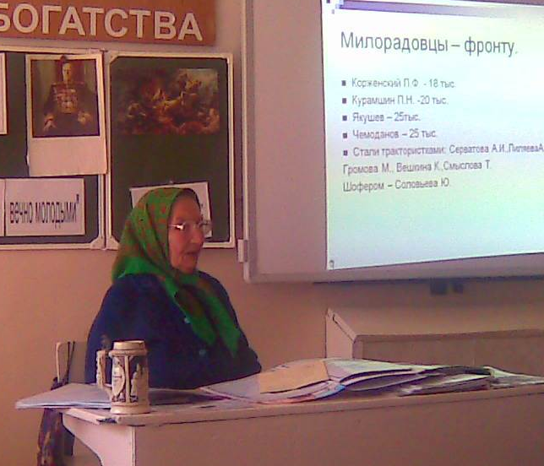 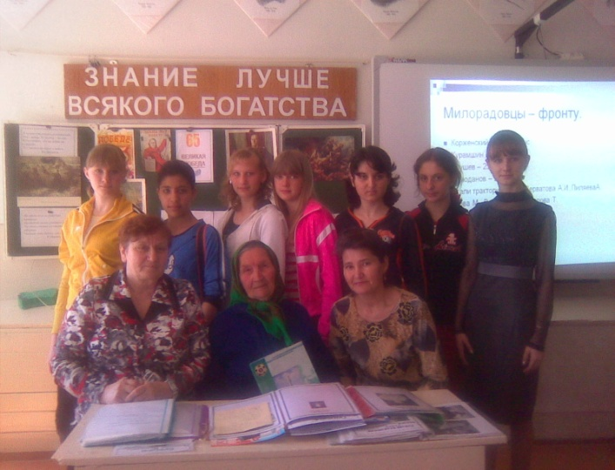
К морозной стали руки примерзали
И задыхалась вьюга на бегу...
Но мы твердили, нет, не чудеса..
Мы просто фронту честно помогали

№2 с. Милорадовка
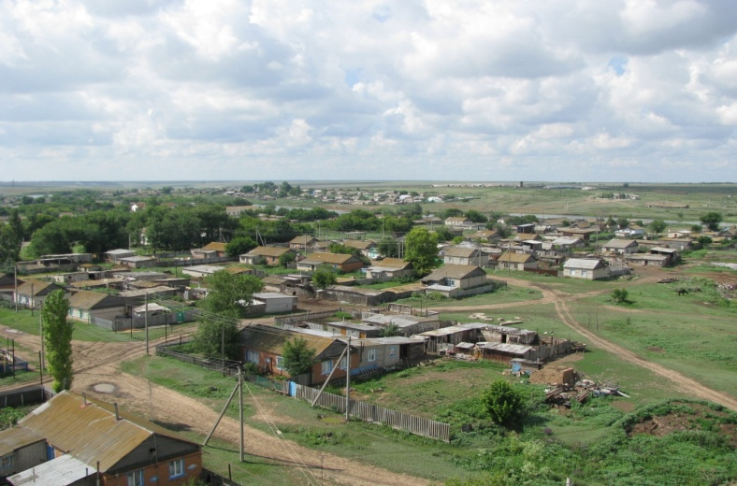
В каждой улице здесь — история,
И в семье каждой свой роман,
Своя сага, своя хронология,
Загляни и поймешь все сам.

Список участников войны и тружеников тыла по Милорадовскому МО на 2012г.
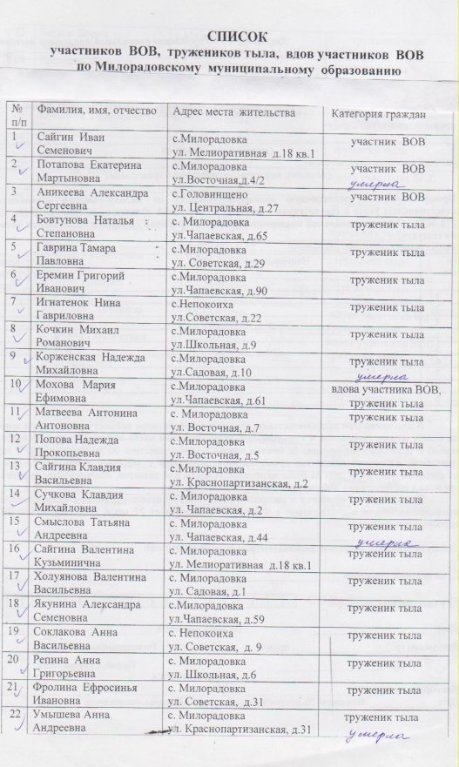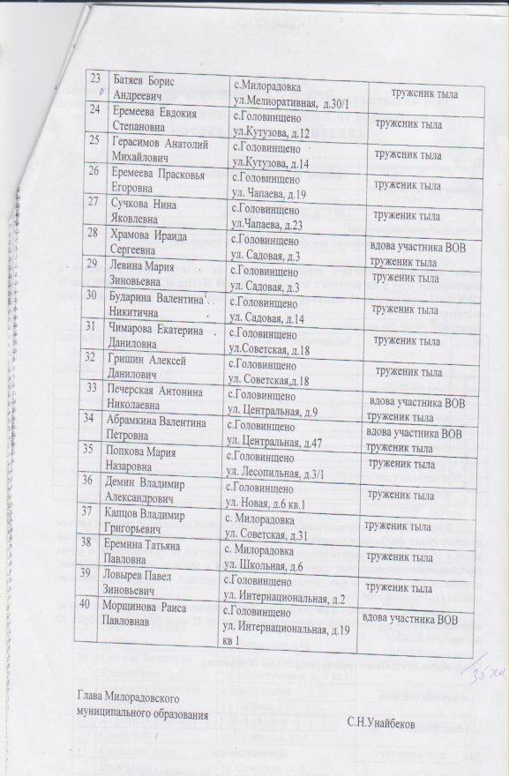
На 2015 г участников войны нет, а тружеников тыла осталось 11человек. О каждом из них можно писать книгу.
№3
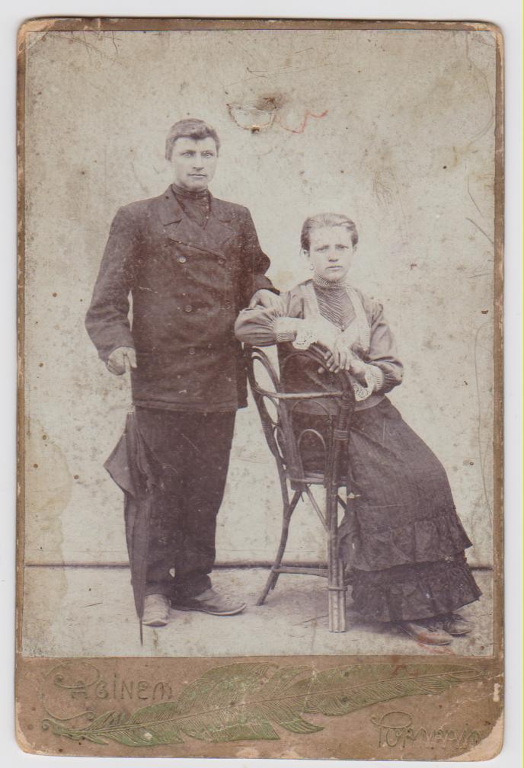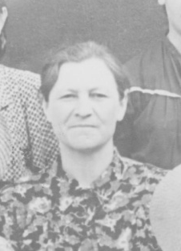
Грядуновы Семен и Пелагея, 1918 год
Дочь Гудкова (Грядунова) Александра Семеновна, фото - 1958 г.

